Лабораторная работа №3

Архитектура компьютера

Мурашов Иван Вячеславович

Содержание

# 1 Цель работы

Целью лабораторной работы является освоение процедуры оформления отчетов с помощью легковесного языка разметки Markdown.

# 2 Задание

1. Заполнение отчёта по выполнению лабораторной работы №4 с помощью языка разметки Markdown;
2. Выполнение заданий для самостоятельной работы.

# 3 Выполнение лабораторной работы

## 3.1 Заполнение отчёта по выполнению лабораторной работы №4 с помощью языка разметки Markdown

Открываю терминал, перехожу в каталог курса сформированный при выполнении лабораторной работы №2 и обновляю локальный репозиторий, скачав изменения из удаленного репозитория с помощью команды git pull (рис. [??]).

Перемещение между директориями и обновление локального репозитория

Перемещение между директориями и обновление локального репозитория

Перейдя в каталог с шаблоном отчета по лабораторной работе №3, провожу компиляцию шаблона с использованием Makefile с помощью команды make (рис. [??]).

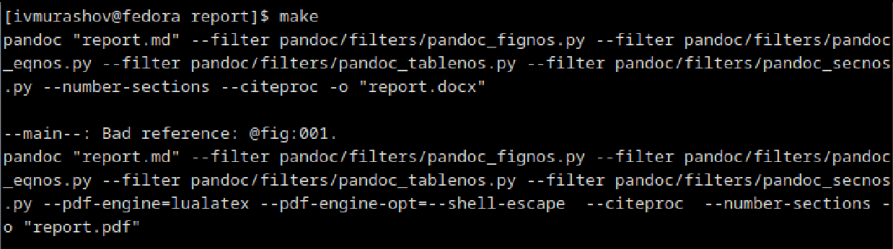

Перемещение между директориями и компиляция шаблона

Проверяю наличие полученных ранее файлов report.pdf и report.docx с помощью утилиты ls (рис. [??]).

Просмотр каталога

Просмотр каталога

Удаляю полученные файлы с помощью команды make clean (рис. [??]).

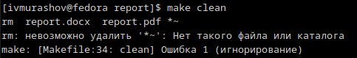

Удаление файлов

Проверяю, что файлы действительно были удалены, с помощью команды ls (рис. [??]).

Просмотр каталога

Просмотр каталога

Открываю файл report.md c помощью текстового редактора gedit и изучаю его (рис. [??]).

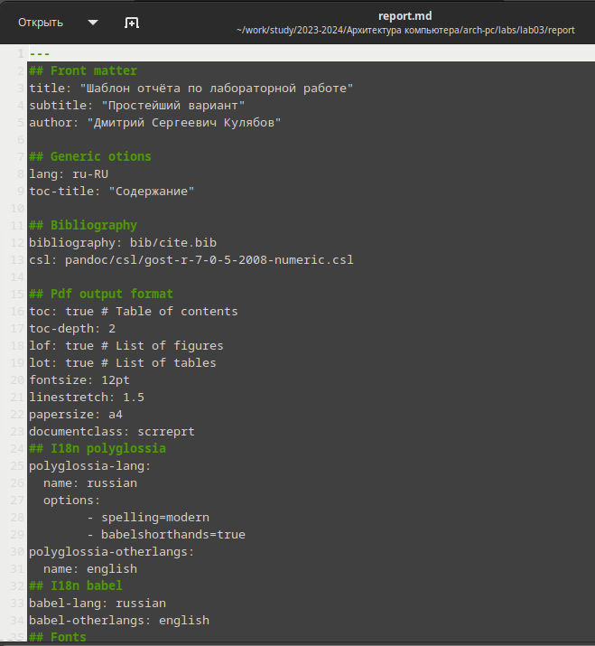

Изучение структуры файла

Начинаю заполнять отчёт с помощью языка разметки Markdown (рис. [1]).

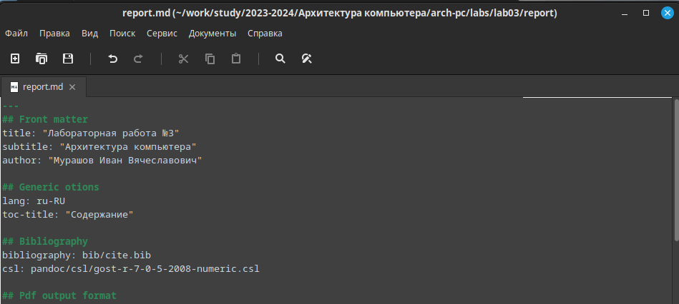

Компилирую отчёт и загружаю файлы на github.

## 3.2 Задания для самостоятельной работы

1. Перехожу в каталог lab02/report, скопировав файл report.md с новым именем для формирования отчёта. Проверяю его наличие в текущем каталоге (рис. [??]).

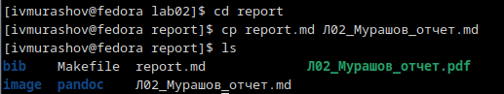

Создание файла для формирования отчёта Markdown

Начинаю заполнять отчёт в формате Markdown (рис. [??])

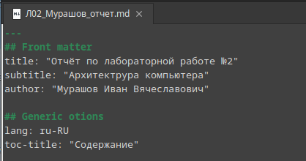

Файл Markdown

Удаляю файл с отчётом, выполненным ранее в формате pdf, и проверяю корректность удаления (рис. [??]).

Удаление файла

Удаление файла

Компилирую файлы с отчётом по лабораторной работе №2 (рис. [??])

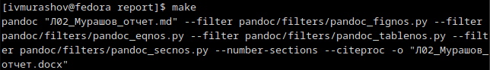

Компиляция файлов

Проверяю наличие файлов Л02_Мурашов_отчет.docx и Л02_Мурашов_отчет.pdf (рис. [??])

Просмотр каталога

Просмотр каталога

1. Удаляю лишние файлы report.pdf и report.docx, созданные по команде make (рис. [??]).

Удаление файлов

Удаление файлов

С помощью команды ‘git add’ добавляю изменения, с помощью команды ‘git commit’ сохраняю их и отправляю файлы на сервер с помощью команды ‘git pull’ (рис. [??]).

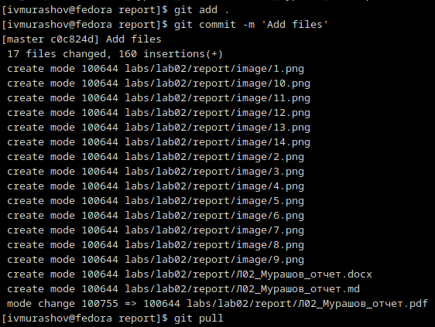

Загрузка файлов на github

# 4 Выводы

В результате выполнения данной лабораторной работы я освоил процедуры оформления отчетов с помощью легковесного языка разметки Markdown.